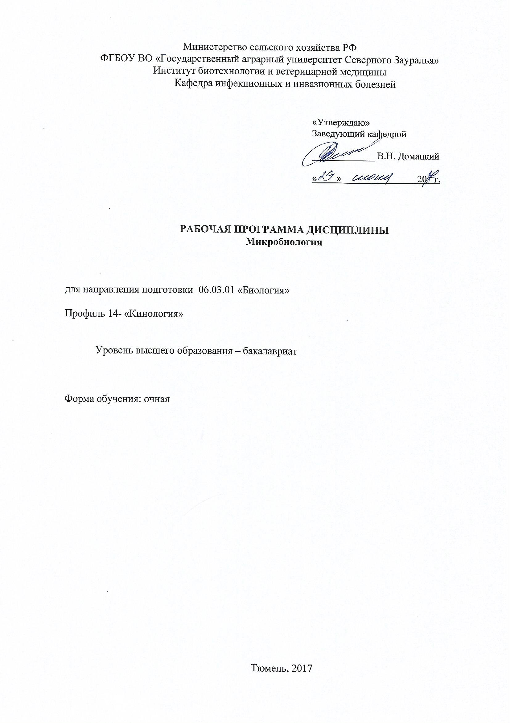

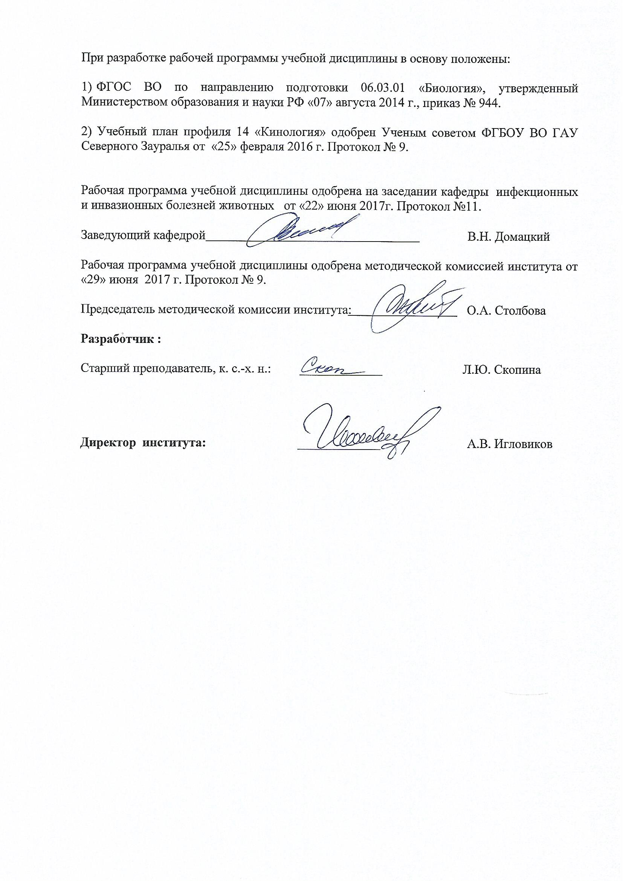

1. Перечень планируемых результатов обучения по дисциплине, соотнесенных с планируемыми результатами освоения образовательной программы
Коды компетенции | Результаты освоения | Перечень планируемых результатов обучения по дисциплине
ОПК-3 | способностью понимать базовые представления о разнообразии биологических объектов, значение биоразнообразия для устойчивости биосферы, способностью использовать методы наблюдения, описания, идентификации, классификации, культивирования биологических объектов; | знать: значение микроорганизмов и их использование в хозяйственной деятельности человека;  учение об инфекции и иммунитете;  современные методы и достижения в области микробиологии;  генетику микроорганизмов;  уметь: готовить микропрепараты и окрашивать их простыми и сложными методами; делать посев микроорганизмов на питательные среды для получения чистых культур аэробных и анаэробных бактерий и грибов, идентифицировать выделенную культуру по морфологическим, культуральным, тинкториальным, биохимическим, серологическим, иммунологическим и генотипическим признакам;  владеть: методами идентификации микроорганизмов; лабораторного исследования воды, почвы, воздуха, молока и молочных продуктов, мяса и мясопродуктов, яиц, кормов, а также патологического материала, полученного от больных животных;методами оценки качества биопрепаратов и определения их пригодности к использованию;
ПК-3 | готовностью применять на производстве базовые общепрофессиональные знания теории и методов современной биологии; | знать: морфологию и физиологию микроорганизмов, влияние окружающей среды на их развитие;  инфекционные болезни, основы диагностики и меры профилактики заболеваний растений, животных и человека. уметь: проводить забор, транспортировку и хранение исследуемого материала для микробиологических исследований; оформлять все необходимые документы на проведенные исследования; владеть: методами лабораторного исследования воды, почвы, зерна, воздуха, кормов.

2. Место дисциплины в структуре образовательной программы
Дисциплина входит в Блок 1 (Вариативная часть) в соответствии с учебным планом данного направления.
Предшествующими курсами, на которых непосредственно базируется дисциплина «Микробиология» является:«Зоология», «Общая биология», «Почвоведение», «Химия», «Цитология и гистология», «Биохимия».
Курс «Микробиология» является основополагающим для изучения следующих дисциплин: «Генетика», «Теория эволюции», «Экология и рациональное природопользование», «Болезни диких животных», «Товароведение охотничьей продукции», «Обработка продукции охоты». Дисциплина изучается на 2 курсе в 4 семестре (очная форма обучения).

3. Объем дисциплины и виды учебной работы

Общая трудоемкость дисциплины составляет 108 часов ( 3 зачетных единиц)
Вид учебной работы | Очная форма обучения
Вид учебной работы | 4 семестр
Аудиторные занятия (всего) | 54
В том числе:
Лекции | 18
Лабораторные занятия (ЛЗ) | 36
Самостоятельная работа (всего) | 54
В том числе:
Проработка материала лекций, подготовка к занятиям | 14
Самостоятельное изучение тем | 5
Экзамен | 27
Контрольные работы | -
Реферат | 8
Вид промежуточной аттестации (зачет, экзамен) | экзамен
Общая трудоемкость час.  Зач.ед. | 108  3

4. Содержание дисциплины

4.1. Содержание разделов дисциплины (очная форма)
№ п/п | Наименование раздела дисциплины | Содержание раздела
1 | 2 | 3
1. | Введение в микробиологию. Строение прокариот. Физиология микроорганизмов. | Введение в дисциплину. История развития микробиологии. Предмет и задачи. Объекты изучения микробиологии. Патогенные микроорганизмы в окружающей среде, свойства и классификация патогенности. Экология микроорганизмов. Факторы окружающей среды и микроорганизмы.
2. | Превращения микроорганизмами соединений углерода, азота, фосфора, серы, железа. | Виды брожений. Аэробное разложение органических соединений в природе, осуществляемое микроорганизмами. Применение изучаемых процессов в хозяйственной деятельности человека. Биопрепараты.
3. | Микробиология продукции животноводства. | Микробиология мяса, мясных продуктов; кожевенно-мехового сырья и шерсти. Микробиология молока и молочных продуктов. Микрофлора товарной рыбы. Микробиология яиц. Роль микроорганизмов в организме здоровых и больных животных.
4. | Микробиология продукции растениеводства. | Эпифитная микрофлора; микробиология кормов. Кормовые отравления животных. Микроорганизмы почвы. Ксенобиотики.

4.2 Разделы дисциплины и междисциплинарные связи с обеспечиваемыми (последующими) дисциплинами
№ п/п | Наименование обеспечиваемых (последующих) дисциплин | Номера разделов данной дисциплины, необходимых для изучения обеспечиваемых (последующих) дисциплин
№ п/п | Наименование обеспечиваемых (последующих) дисциплин | 1 | 2 | 3 | 4
1. | «Генетика» | + | + | + | +
2. | «Теория эволюции» | + | + | - | +
3. | «Экология и рациональное природопользование» | + | + | + | +
4. | «Болезни диких животных» | + | + | + | +
5. | «Товароведение охотничьей продукции» | - | - | + | +
6. | «Обработка продукции охоты» | - | - | + | +

4.3. Разделы дисциплин и виды занятий (очная форма обучения)
№ п/п | Наименование раздела дисциплины | Лекц. | Лаб.  зан. | СРС | Всего  час.
1 | 2 | 3 | 4 | 5 | 6
1. | Введение в микробиологию. Строение прокариот. Физиология микроорганизмов. | 8 | 12 | 7 | 27
2. | Превращения микроорганизмами соединений углерода, азота, фосфора, серы, железа. | 2 | 10 | 7 | 19
3. | Микробиология продукции животноводства. | 4 | 6 | 7 | 17
4. | Микробиология продукции растениеводства. | 4 | 8 | 6 | 18
 | Экзамен |  |  | 27 | 27
 | Итого | 18 | 36 | 54 | 108

4.4. Лабораторный практикум
№ п/п | № раздела дисциплины | Наименование лабораторных работ | Очная форма обучения
1 | 2 | 3 | 4
1. | 1,2 | Техника безопасности при работе в микробиологической лаборатории. Иммерсионное микроскопирование. Морфология микроорганизмов: бактерии и синезеленые водоросли. Бактерии другой формы. Временные препараты. Приготовление и окрашивание постоянных препаратов. | 4
2. | 1,2 | Морфология грибов. Временные препараты. Выявление включений в клетках дрожжей. Учет клеток дрожжей в камере Горяева. | 4
3. | 1,2 | Актиномицеты. Микрофлора почвы. Биопрепараты в сельском хозяйстве. Антибиотики. | 4
4. | 1,2 | Питательные среды. Культивирование микроорганизмов. Методы стерилизации. Чистая культура микроорганизмов. Техника микробиологического посева. Идентификация микробов. | 4
5. | 1,2,3,4 | Учет микроорганизмов в воздухе, воде, почве, инвентаре, оборудовании, кормах. Санитарно-показательные микроорганизмы. | 4
6. | 1,2,3 | Бактериологический анализ мяса методом отпечатков. Микрофлора яиц. Пищевые инфекции, токсикоинфекции и токсикозы. | 4
7. | 2,3 | Санитарно-микробиологическое исследование молока. Редуктазная проба. Коли-титр молока. | 4
8. | 1,2,3,4 | Эпифитная микрофлора. Количественный и качественный учет микроорганизмов зерна. | 4
9. | 2,3 | Инфекция и иммунитет. Некоторые серологические реакции. | 4
 |  | Итого | 36

4.4. Практические занятия
Не предусмотрено УП.
4.5. Примерная тематика курсовых проектов (работ) Не предусмотрено УП.

5. Учебно-методическое обеспечение самостоятельной работы обучающихся по дисциплине
очная форма обучения
№ п/п | № семестра | Наименование раздела учебной дисциплины (модуля) | Виды СРС | Всего часов | Вид контроля
1 | 2 | 3 | 4 | 5 | 6
1. | 4 | Введение в микробиологию. Строение прокариот. Физиология микроорганизмов. | Проработка материалов к ЛЗ, подготовка к экзамену. | 4 | Экзамен.  Тестирование. Сообщение. Собеседование.
1. | 4 |  | Самостоятельное изучение тем. | 1 | Экзамен.  Тестирование. Сообщение. Собеседование.
1. | 4 |  | Реферат | 2 | Защита реферата.
2. | 4 | Превращения микроорганизмами соединений углерода, азота, фосфора, серы, железа. | Проработка материалов к ЛЗ, подготовка к экзамену. | 4 | Экзамен. Тестирование. Сообщение. Собеседование.
2. | 4 |  | Самостоятельное изучение тем. | 1 | Экзамен. Тестирование. Сообщение. Собеседование.
2. | 4 |  | Реферат. | 2 | Защита реферата.
3. | 4 | Микробиология продукции животноводства. | Проработка материалов к ЛЗ, подготовка к экзамену. | 4 | Экзамен. Тестирование. Сообщение. Собеседование.
3. | 4 | Микробиология продукции животноводства. | Самостоятельное изучение тем. | 1 | Экзамен. Тестирование. Сообщение. Собеседование.
3. | 4 | Микробиология продукции животноводства. | Реферат. | 2 | Защита реферата.
4. | 4 | Микробиология продукции растениеводства. | Проработка материалов к ЛЗ, подготовка к экзамену. | 2 | Экзамен.  Тестирование. Сообщение. Собеседование.
4. | 4 | Микробиология продукции растениеводства. | Самостоятельное изучение тем. | 2 | Экзамен.  Тестирование. Сообщение. Собеседование.
4. | 4 | Микробиология продукции растениеводства. | Реферат. | 2 | Защита реферата.
 |  | Экзамен | Подготовка к экзамену. | 27 | Экзамен.
ИТОГО часов в семестре |  |  |  | 54

5.1. Учебно-методические материалы для самостоятельной работы:
1.Правила отбора, консервирования и пересылки образцов для микробиологических исследований: учебное пособие/авт. сост.С.В.Козлова.-Тюмень, ТГСХА, 2012.-40с.

5.2. Темы, выносимые на самостоятельное изучение:
1.Вклад отечественных ученых в развитие микробиологии.
2.История развития микробиологии.
3.Патогенные микроорганизмы в окружающей среде.
4.Бактериофаги – санитарно-показательные микроорганизмы.
5.Общая биологическая активность почвы.
6.Влияние пестицидов на микроорганизмы почвы и обеззараживание почвы.
7.Современные методы очистки и обеззараживания питьевой воды.
8.Питательные среды для культивирования микроорганизмов почвы, воды.
9.Эпифитные микроорганизмы.
10.Синтез кормового белка, аминокислот, витаминов, ферментов.

5.3. Темы рефератов:
1.Микроорганизмы воздуха.
2. Микрофлора воды естественных водоемов.
3.Санитарная микробиология почвы.
4.Возбудители пищевых токсикоинфекций.
5.Возбудители пищевых токсикозов. Микотоксикозы.
6.Характеристика пищевых отравлений.
7.Заболевания, передающиеся алиментарным путем. Пищевые инфекции.
8.Инфекция. Динамика инфекционного процесса.
9.Санитарно-микробиологический контроль качества сырья.
10.Микробиологические показатели качества пищевых продуктов.
11.Санитарно-показательные микроорганизмы при бактериологическом контроле оборудования, предметов обихода, спецодежды и рук персонала.
12.Микробиологическое исследование солонины.
13.Микробиологическое исследование мясных полуфабрикатов.
14.Бактериологическое исследование молока и молочных продуктов.
15.Бактериологическое исследование кормов.

6. Фонд оценочных средств для проведения промежуточной аттестации обучающихся по дисциплине
1.Перечень компетенций с указанием этапов их формирования в процессе освоения образовательной программы
№ п/п | Контролируемые разделы дисциплины (результаты по разделам) | Код контролируемой компетенции (или её части) | наименование оценочного средства
1. | Введение в микробиологию. Строение прокариот. Физиология микроорганизмов. | ОПК-3 | экзаменационные билеты, контрольная работа, реферат, сообщение, тестовые задания, собеседование, задача
1. |  | ПК-3 | экзаменационные билеты, контрольная работа, сообщение, задача
2. | Превращения микроорганизмами соединений углерода, азота, фосфора, серы, железа. | ОПК-3 | экзаменационные билеты, контрольная работа, реферат, тестовые задания, собеседование, задача
2. |  | ПК-3 | экзаменационные билеты, контрольная работа, тестовые задания, задача
3. | Микробиология продукции животноводства. | ОПК-3 | экзаменационные билеты, контрольная работа, сообщение, собеседование, задача
3. | Микробиология продукции животноводства. | ПК-3 | экзаменационные билеты, контрольная работа, реферат, задача
4. | Микробиология продукции растениеводства. | ОПК-3 | экзаменационные билеты, контрольная работа, задача
4. | Микробиология продукции растениеводства. | ПК-3 | экзаменационные билеты, контрольная работа, реферат, тестовые задания, задача

2.Описание показателей и критериев оценивания компетенций на различных этапах их формирования, описание шкал оценивания:
Показатели оценивания | Критерии оценивания
Показатели оценивания | Достаточный уровень (удовлетворительно) | Средний уровень (хорошо) | Высокий уровень (отлично)
ОПК-3 (способностью понимать базовые представления о разнообразии биологических объектов, значение биоразнообразия для устойчивости биосферы, способностью использовать методы наблюдения, описания, идентификации, классификации, культивирования биологических объектов);
Знать: | основные микробиологические показатели при исследованиях мяса, молока и других пищевых продуктов животного и растительного происхождения; | вопросы общей микробиологии и экологию микроорганизмов; роль микроорганизмов в патологии человека и животных; | теоретические основы и базовые представления наук о разнообразии биологических объектов; экологию микроорганизмов; роль микроорганизмов в патологии человека и животных;
Уметь: | решать некоторые практические вопросы микробиологии; | излагать базовую общепрофессиональную информацию; решать практические вопросы микробиологии; | излагать и критически анализировать базовую общепрофессиональную информацию; самостоятельно решать практические вопросы микробиологии;
Иметь навыки и/или опыт: | имеет представление о методах исследования воздуха, воды, почвы и пищевых продуктов; | обнаружения и выделения микроорганизмов из патологического материала; | методами микробиологических исследований, методами индикации и идентификации микроорганизмов на объектах окружающей среды и сырье;
ПК-3 (готовностью применять на производстве базовые общепрофессиональные знания теории и методов современной биологии);
Знать: | правила консервирования, хранения, транспортировки и реализации готовой продукции, используя учебную литературу; некоторые санитарно-показательные микроорганизмы и их некоторые характеристики; | основные мероприятия по профилактике инфекционных болезней бактериальной и грибковой этиологии; правила консервирования, хранения, транспортировки и реализации готовой продукции; | морфологию, физиологию и экологию микроорганизмов, методы их изучения; основные методы асептики и антисептики; правила консервирования, хранения, транспортировки и реализации готовой продукции;
Уметь: | проводить простейшие микробиологические исследования; использовать классификаторы бактерий и грибов для определения вида; оформлять документы на проведенные исследования; | проводить микробиологические исследования; проводить забор, транспортировку и хранение исследуемого материала для микробиологических исследований; оформлять необходимые документы на проведенные исследования; | проводить забор, транспортировку и хранение исследуемого материала для микробиологических исследований; оформлять все необходимые документы на проведенные исследования; дифференцировать разные группы микроорганизмов по их основным свойствам;
Иметь навыки или опыт: | сбора и обобщения полученной информации; основными методами работы с микроорганизмами; | методами бактериологического, микологического исследований; идентификации бактерий и микроскопических грибов; | методами микроскопирования, изготовления и окраски микробиологических препаратов; методами лабораторной диагностики инфекционных болезней.

6.2.1.Шкалы оценивания
Шкала оценивания экзамена

Оценка | Описание
5 | Обладает глубокими и прочными знаниями по предмету; при ответе на все три вопроса продемострировал исчерпывающее, последовательное и логически стройное изложение; правильно сформулировал понятия и закономерности по вопросам; использовал примеры из практики; сделал вывод по излагаемому материалу;
4 | Обладает достаточно полным знанием изучаемой дисциплины; его ответ представляет грамотное изложение учебного материала по существу; отсутствуют существенные неточности в формулировании понятий; правильно применены теоретические положения, подтвержденные примерами; сделан вывод; два вопроса освещены полностью или один вопрос освещен полностью, а два других доводятся до логического завершения при наводящих/дополнительных вопросах преподавателя;
3 | Имеет общие знания основного материала без усвоения некоторых существенных положений; формулирует основные понятия с некоторой неточностью; затрудняется в приведении примеров, подтверждающих теоретические положения; один вопрос разобран полностью, два начаты и при помощи наводящих вопросов доводятся до конца;
2 | Не знает значительную часть материала; допустил существенные ошибки в процессе изложения; не умеет выделить главное и сделать вывод; приводит ошибочные определения; ни один вопрос не рассмотрен до конца, наводящие вопросы не помогают.

6.3.Типовые контрольные задания или иные материалы:
Указаны в приложении 1.
6.4. Методические материалы, определяющие процедуры оценивания знаний, умений, навыков и (или) опыта деятельности, характеризующих этапы формирования компетенций
Процедура оценивания экзамена
Экзамен проходит в письменной форме и в форме собеседования. Студенту достается вариант задания путем собственного случайного выбора и предоставляется 30 минут на подготовку. Защита готового решения происходит в виде собеседования, на что отводится 10 минут. Задание состоит из 3 вопросов, включая обычные, требующие письменного ответа, или тестовые с возможными вариантами ответов, из которых необходимо выбрать правильный.

7.Перечень основной и дополнительной учебной литературы, необходимой для освоения дисциплины
а) основная литература
1.Госманов Р.Г., Галиуллин А.К., Волков А.Х., Ибрагимова А.И.Микробиология:учебное пособие-СПб.:Издательство «Лань», 2011.-496с.
2.Госманов, Р.Г. Микробиология и иммунология [Электронный ресурс] : учеб. пособие / Р.Г. Госманов, А.И. Ибрагимова, А.К. Галиуллин. — Электрон. дан. — Санкт-Петербург : Лань, 2013. — 240 с. — Режим доступа: https://e.lanbook.com/book/12976. 3.Микробиология [Электронный ресурс] : учеб. пособие / Ю.Ю. Краснопёрова [и др.]. — Электрон. дан. — Москва : ФЛИНТА, 2011. — 144 с. — Режим доступа: https://e.lanbook.com/book/60731.
б) дополнительная литература 1.Госманов Р.Г., Волков А.Х., Галиуллин А.К., Ибрагимова А.И. Санитарная микробиология: учебное пособие.-СПб.:Издательство «Лань», 2010.-240с. 2.Жарикова, Г.Г. Основы микробиологии /Г.Г. Жарикова, Леонова И.Б: Практикум: 3-е изд. - М.: Издательский центр «Академия», 2008

8.Перечень ресурсов информационно-телекоммуникационной сети "Интернет" 1. Научная библиотека www.elibrary.ru 2. Научная электронная библиотека www.ipbook.ru 3. Научная электронная библиотека www.e.lanbook.com

9. Методические указания для обучающихся по освоению дисциплины
1.Правила отбора, консервирования и пересылки образцов для микробиологических исследований: учебное пособие/авт. сост.С.В.Козлова.-Тюмень, ТГСХА, 2012.-40с.

10. Перечень информационных технологий
Microsoft Windows 10 Professional, Microcoft Office Standart, ИСС “Техэксперт базовые нормативные документы».

11. Материально-техническое обеспечение дисциплины
Для материально-технического обеспечения дисциплины «Микробиология» используются: оборудование микробиологической лаборатории (автоклавы, микроскопы, стерилизаторы, весы, холодильники, бактерицидные лампы и др.), набор химикатов для приготовления питательной среды, лабораторная посуда для проведения микробиологических посевов.

